

本科毕业论文（设计）

题目____高校网上教材征订系统

学院 | 计算机工程学院
专业 | 计算机科学与技术
年级 | 2017级
学号 | 192017113172
姓名 | 彭小川
指导教师 | 左雪

目 录
摘要 1
关键词 1
Abstract 1
Key words 1
一、概述 7
（一）课题背景及意义 7
（二）国内外研究现状 8
（三）本课题主要工作 8
二、系统开发环境 9
（一） java技术 9
（二） Mysql数据库 10
（三） B/S结构 11
（四） SpringBoot简介 12
（五） vue简介 12
三、 系统分析 13
（一） 可行性分析 13
1. 技术可行性 14
2.操作可行性 14
3.经济可行性 14
4. 法律可行性 14
（二）系统流程分析 14
1.系统开发流程 14
2. 用户登录流程 15
3.系统操作流程 16
4. 添加信息流程 17
5. 修改信息流程 18
6. 删除信息流程 19
（三）系统用例分析 19
1.管理员用例图 19
2.教师用例图 20
四、 系统设计 21
（一） 系统概述 21
（二） 系统结构设计 21
（三）数据库设计 22
1. 数据库设计原则 22
2. 数据库实体 22
3. 数据库表设计 24
五、系统界面实现 27
（一）登录 27
（二）管理员功能模块 27
1.账号管理 27
2.新闻管理 28
3.教材信息管理 28
4.教材征订管理 28
5.征订审核管理 29
6. 系统管理 29
（三） 教师功能模块 29
1. 首页 29
2. 教师注册 30
3.个人中心 30
六、系统测试 31
（一）系统测试的意义 31
（二） 测试方法 32
（三）测试结论 33
结 论 34
致 谢 35
参考文献 36

高校网上教材征订系统

摘要：21世纪的今天，随着社会的不断发展与进步，人们对于信息科学化的认识，已由低层次向高层次发展，由原来的感性认识向理性认识提高，管理工作的重要性已逐渐被人们所认识，科学化的管理，使信息存储达到准确、快速、完善，并能提高工作管理效率，促进其发展。
论文主要是对高校网上教材征订系统进行了介绍，包括研究的现状，还有涉及的开发背景，然后还对系统的设计目标进行了论述，还有系统的需求，以及整个的设计方案，对系统的设计以及实现，也都论述的比较细致，最后对高校网上教材征订系统进行了一些具体测试。
本文以java为开发技术，实现了一个高校网上教材征订系统。高校网上教材征订系统的主要使用者分为管理员和教师，教师：新闻信息、在线留言、教材信息、个人中心，管理员：账号管理、新闻管理、教材信息管理、教材征订管理、征订审核管理、系统管理等功能。通过这些功能模块的设计，基本上实现了整个高校网上教材征订信息管理的过程。
具体在系统设计上，采用了B/S的结构，同时，也使用java技术在动态页面上进行了设计，后台上采用Mysql数据库，是一个非常优秀的高校网上教材征订系统。

关键词：高校网上教材征订系统；java技术；Mysql数据库；B/S结构
Abstract：Today in the 21st century, with the continuous development of society and progress, people for the understanding of the scientific information that has been developed from low level to high level development, from perceptual knowledge to rational knowledge, the importance of management work has been gradually known by people, scientific management, to store information accurate, fast, perfect, and can improve the work efficiency of management, promote its development.
Paper mainly introduces the online subscription teaching system in colleges and universities, including the present situation of the research, and involved in the development of the background, and then has carried on the elaboration to the design of system target, and the demand of the system, and the whole design scheme of the system design and implementation, are also discussed more meticulous, finally online subscription teaching system in colleges and universities in some specific test.
In this paper, JAVA as the development technology, to achieve a college online textbook subscription system. The main users of the online textbook subscription system in colleges and universities are administrators and teachers. Teachers: news information, online messages, textbook information, personal center; administrators: account management, news management, textbook information management, textbook subscription management, subscription review management, system management and other functions. Through the design of these functional modules, the whole process of information management of online textbook subscription is basically realized.
Specific in the system design, the use of B/S structure, at the same time, also use JAVA technology in the dynamic page for the design, the back of the MYSQL database, is a very excellent college online textbook subscription system.

Key words: College online textbook subscription system,Java technology, MySQL database,B/S structure

一、概述

（一）课题背景及意义
网络的快速发展从根本上更改了世界各组织的管理方式，自二十世纪九十年代开始，我国的政府、企事业等单位就设想可以通过互联网系统来进行管理信息。由于以前存在各方面的原因，比如网络普及度低、用户不接受、互联网的相关法律法规也不够完善、开发技术也不够成熟等，阻碍了互联网在各大机构中的发展速度。进入二十一世纪以后，我国经济有了快速的发展，限制机构管理的各个难题逐一被解决，国内各大机构都加入到了电子信息化的管理模式中来。
以往的高校网上教材征订相关信息管理，都是工作人员手工统计。这种方式不但时效性低，而且需要查找和变更的时候很不方便。随着科学的进步，技术的成熟，计算机信息化也日新月异的发展，社会也已经深刻的认识，计算机功能非常的强大，计算机已经进入了人类社会发展的各个领域，并且发挥着十分重要的作用。本系统利用网络沟通、计算机信息存储管理，有着与传统的方式所无法替代的优点。比如计算检索速度特别快、可靠性特别高、存储容量特别大、保密性特别好、可保存时间特别长、成本特别低等。在工作效率上，能够得到极大地提高，延伸至服务水平也会有好的收获，有了网络，高校网上教材征订的各方面的管理更加科学和系统，更加规范和简便。

（二）国内外研究现状
随着计算机网络的不断渗透，人们的生活与工作、学习的方式也在慢慢发生变化。传统的高校网上教材征订相关信息管理方式一般都采取人工的方式，信息的获取、整理、修改、存储等工作还停留在人工阶段。这种方式一方面需要花费大量的人力、物力和金钱，交互起来比较困难，而且会浪费时间；另一方面对用户等信息的管理，特别是随着用户数量的递增，查询、修改起来特别困难；最后由于用户等其他信息的不断增加，信息的存储也成为了难题。
一些发达国家，网络发展比较快，已经很大程度上完成了从人工到计算机管理的转变。我国计算机应用起步比较晚，而且发展区域不平衡，还有很多地区或单位使用传统的方式进行管理，但是目前计算机发展较快，包括网络也已经普及，很多单位和用户也开始慢慢接触网络管理系统。纵观这些系统主要有以下几个特点：
(1)先进性：实现网络化管理。
(2)通用性：同一行业基本都能使用。
(3)方便性：通过网络就能完成管理工作。
(4)及时性：信息更新及时。
(5)可扩展性：可根据需要进行模块的增加。
(6)安全性：对单位、用户等信息进行加密。
截至如今，互联网已经深入人们的生活，智能手机、笔记本电脑等已经是人们获取信息的主要工具，这是一个沟通无限的时代，因此，利用网络来进行高校网上教材征订的管理也成为大势所趋，所以，开发一个高校网上教材征订系统是必须的。

（三）本课题主要工作
一开始，本文就对系统内谈到的基本知识，从整体上进行了描述，并在此基础上进行了系统分析。为了能够使本系统较好、较为完善的被设计实现出来，就必须先进行分析调查。基于之前相关的基础，在功能上，对新系统进行了细致的分析。然后通过详细的分析，进行系统设计，其次，系统在实施的可行性上，我选择了java技术来进行开发设计，在数据存储上，采用 Mysql数据库来进行设计。由于java 和Mysql都已经非常成熟，因此无论在各个方面，都非常可靠安全实用。最后对系统进行测试完善并发布。

二、系统开发环境

（一） java技术
Java语言是在二十世纪末由Sun公司发布的，而且公开源代码，这一优点吸引了许多世界各地优秀的编程爱好者，也使得他们开发出当时一款又一款经典好玩的小游戏。Java语言是纯面向对象语言之一，从发布初期到现今，可以说有将近20多年的历史，已发展成为人类计算机编程语言发展史上的一个深远影响。
java语言自从正式发布以后。在现在的编程当中已经成为了主要的应用语言。自从进入网络时代以后，在J2EE的应用上它得到了很好的发展和应用，它的一些线性和了扩展性都成为了一个个开发商的应用对象。对于一些就java语言的当中的安全、跨平台、安全等等都在网络当中得到了很大的应用，它的一些应用和优越性，可以让许多的编程者在时间上缩短了许多和更加方便。
Java语言具有非常多种的特性：（1）跨平台的无关性；（2）面向对象； （3）安全性得以保障；（4）支持多个任务；（5）多种编写方式，代码编写简单。对比其他的低级语言、高级语言，Java语言具有明显的显著优势以及未来开阔的前景，可以广泛的应用在个人笔记本电脑、大数据、大型游戏等等。
Java语言具有面向对象的特性，并且易于理解。关于对象，其实可以理解成每一种事物都是一种对象，包括我们人类自身都是一种对象。利用面向对象语言的基本特征来解决软件开发中的实际问题，为有效软件开发提供了技术支持。
Java 语言具有很好的跨平台无关性。所编写出来的应用程序是Java语言编写的，那么就无需再使用编译器来修改程序代码，可以直接在任何计算机系统中运行，Windows系统可以运行，在Linux系统中也可以，也就是经过一次编译，可以到处运行，所以Java语言具有卓越的可移植性，可以很好的跨平台实现。
JavaScript与JAVA从表面上看是有比较难以分清的联系，但是他们两个是完全不同的开发程序语言技术，JAVA是面向对象的编程语言技术，而JavaScript是一种新的扩展的语言技术，它能够和其他语言结合起来制作出更复杂和丰富的程序和页面效果。两种语言的异同点如下面几点：
这两种语言在这些方面有不同的地方可以加以区分：1、它们有着基于对象和面向对象的不同 2、解释和编译方面的不同3、强变量和弱变量的不同之处4、代码格式不一样5、嵌入方式不一样6、静态联编和动态联编 的不一样。

（二） Mysql数据库
mysql是非结构化语言，用户可以在高层数据数据结构上工作，并且其语言简单，学习起来比较容易，其结构也简单，功能强大，存储信息量大，mysql是一种主要应用于数据的查询和编程，现在普遍存在的关系数据库有很多，而mysql数据库在其中得到了普遍的应用。使用mysql数据库在编程过程中带来了极大的方便，可以对数据进行广泛地查询，mysql数据库的应用并不需要用户了解其存储的方式，更不用掌握数据存放的方法，所以，mysql数据库是完全不同于其他数据的结构，并且不同数据库系统也可以使用相同的数据库进行输入和管理的接口，它的操纵对象是记录相应集合，mysql 数据库的灵活性较强，功能也较强大，大多数情况下，在其他程序中实现某功能需要编写一大堆代码，而在SQL 数据库中只需要一小段代码就可以实现功能，所以，mysql数据库的语言较简洁，数据库文件的扩展名是mysql。
数据库，就是数据存储的储藏室，只不过数据是存储在计算机上的，而不是现实中的储藏室，数据的存放是按固定格式，而不是无序的，则定义就是 ：长期有固定格式，可以共享的存储在计算机存储器上。数据库管理主要包括数据表的建立，数据存储、修改和增加数据，为了使数据库系统能够正常运行，相关人员进行工作。
数据表的建立，可以对数据表中的数据进行调整，数据的重新组合及重新构造，保证数据的安全性。JDBC的驱动程序它是和数据库不同的，在每个数据库的应用它们都是和区分开的，当运行到一定的程序当中，它就会与自己相关的协议与客户端进行通讯。那么这个系统就会对使这些数据进行连接。当我们选择哪个桥的时候，接下来就会简单的叙述这个数据库是如何来创建的。当点击完成按钮的时候就会自动在对话框内弹出数据源的名称，在进行点击下一步即可，直接在输入相对应的身份验证和登录密码。
Mysql是一个多用户、多线程的服务器，采用SQL的数据库，数据库管理系统是基于SQL的客户以及服务器模式的关系，它的优点有强大的功能、操作简单、管理方便、可靠安全、运行较快、多线程、跨平台性、完全网络化、稳定性等，非常适合Web站点或者其他应用软件，在数据库后端的开发。此外，利用许多语言，会员可以编写和访问Mysql数据库的程序。Mysql数据库也是开放源代码的，开发者越来越喜欢使用Mysql关系数据库，应用范围也被推而广之。这是由于速度快和易用性， Web站点或应用软件的数据库后端的开发也都在使用它。
mysql 数据库它有很多的优点，例如它在操作上能够让人通俗易懂、功能强大、信息储存量高等优点。所以被人们广泛应用，对于mysql数据库来说它一般主要是对数据进行编码和查询，而且在很多的设计当中都应用到了该数据库，在此过程当中我们可以对常规的数据进行查询和组合，所以我们在进行使用mysql数据库的时候只要对编写一小段的数据就能实现相应的功能。数据库，就是数据存储的储藏室，只不过数据是存储在计算机上的，而不是现实中的储藏室，数据的存放是按固定格式，而不是无序的，则定义就是 ：长期有固定格式，可以共享的存储在计算机存储器上。数据库管理主要包括数据表的建立，数据存储、修改和增加数据，为了使数据库系统能够正常运行，相关人员进行的管理工作。数据表的建立，可以对数据表中的数据进行调整，数据的重新组合及重新构造，保证数据的安全性。

（三） B/S结构
BROWSER/SERVER程序架构方式是使用电脑中安装的各种浏览器来进行访问和使用的，相比C/S的程序结构不需要进行程序的安装就可以直接使用。BROWSER/SERVER架构的运行方式是在远程的服务器上进行安装一个，然后在任何接入互联网的电脑上访问和使用。BROWSER/SERVER架构的开发方式给用户带来了极大的便利，在任何时间和地点都可以使用开发的程序系统。
B/S结构主要有三层，分别为数据层、控制逻辑层和视图层。用户通过视图层，让控制层调用数据层的数据，从而达到整个访问过程。三层相互独立，维护方便，使用安全，三层有互相调用，提高效率。

（四） SpringBoot简介
SpringBoot是由Pivotal团队在2013年开始研发、2014年4月发布第一个版本的全新开源的轻量级框架。它基于Spring4.0设计，不仅继承了Spring框架原有的优秀特性，而且还通过简化配置来进一步简化了Spring应用的整个搭建和开发过程。另外SpringBoot通过集成大量的框架使得依赖包的版本冲突，以及引用的不稳定性等问题得到了很好的解决。
SpringBoot所具备的特征有：
（1）可以创建独立的Spring应用程序，并且基于其Maven或Gradle插件，可以创建可执行的JARs和WARs；
（2）内嵌Tomcat或Jetty等Servlet容器；
（3）提供自动配置的“starter”项目对象模型（POMS）以简化Maven配置；
（4）尽可能自动配置Spring容器；
（5）提供准备好的特性，如指标、健康检查和外部化配置；
（6）绝对没有代码生成，不需要XML配置；

（五） vue简介
Vue是一套构建用户界面的渐进式框架。与其他重量级框架不同的是，Vue 采用自底向上增量开发的设计。Vue 的核心库只关注视图层，并且非常容易学习，非常容易与其它库或已有项目整合。另一方面，Vue 完全有能力驱动采用单文件组件和Vue生态系统支持的库开发的复杂单页应用。
Vue的目标是通过尽可能简单的 API 实现响应的数据绑定和组合的视图组件。Vue自身不是一个全能框架——它只聚焦于视图层。因此它非常容易学习，非常容易与其它库或已有项目整合。另一方面，在与相关工具和支持库一起使用时，Vue.js 也能完美地驱动复杂的单页应用。

三、 系统分析
所谓系统分析就是，需求人员通过与客户的沟通，所获取的信息，然后把这些信息通过需求说明书的方式展示给用户和开发人员。在软件功能发展的历史长河中，很长时间，特别是最开始的时候，需求分析的重要性并不被人们所认同，例如当时美国IBM公司为英国电信公司开发一套信息管理系统，在需求不明确的情况下开始开发，最初的工期为一年，由于需求获取不清晰导致工期推迟了半年多，造成巨大损失。我们很多软件公司也存在这种情况，边需求，边开发，甚至与客户没有沟通清楚的情况下，直接照搬同类型的项目进行更改，导致到系统验收的时候，重新更改，造成了人力、物力的极大浪费。而导致这一切后果的原因就是需求获取不及时、不清楚、不全面。

（一） 可行性分析
高校网上教材征订系统主要目标是实现网上高校网上教材征订的相关信息管理服务。在确定了目标后，我们从以下四方面对能否实现本系统目标进行可行性分析。

1. 技术可行性
高校网上教材征订系统主要采用java技术，基于B/S结构，Mysql数据库，对于应用程序的开发要求具备完整功能，使用简单的特点，并建立一个数据完整安全稳定的数据库。高校网上教材征订系统的开发技术具有很高可行性，且开发人员掌握了一定的开发技术，所以系统的开发具有可行性。

2.操作可行性
高校网上教材征订系统的登录界面简单易于操作，采用常见的界面窗口来登录界面，通过电脑进行访问操作，会员只要平时使用过电脑都能进行访问操作。此系统的开发采用java语言开发，基于B/S结构，这些开发环境使系统更加完善。本系统具有易操作、易管理、交互性好的特点，在操作上是非常简单的。因此本系统可以进行开发。

3.经济可行性
高校网上教材征订系统是基于B/S模式，采用Mysql数据库储存数据，所要求的硬件和软件环境，市场上都很容易购买，程序开发主要是管理系统的开发和维护。所以程序在开发人力、财力上要求不高，而且此系统不是很复杂，开发周期短，在经济方面具有较高的可行性。

4. 法律可行性
此高校网上教材征订系统是自己设计的管理系统，具有很大的实际意义。因为无论是软件还是数据库，采用的都是开源代码，因此这个系统的开发和设计，并不存在侵权等问题，在法律上完全具有可行性。
综上所述，高校网上教材征订系统在技术、经济、操作和法律上都具有很高的可行性，开发此程序是可行的。

（二）系统流程分析

1.系统开发流程
高校网上教材征订系统开发时，首先进行需求分析，进而对系统进行总体的设计规划，设计系统功能模块，数据库的选择等，本系统的开发流程如图3-1所：
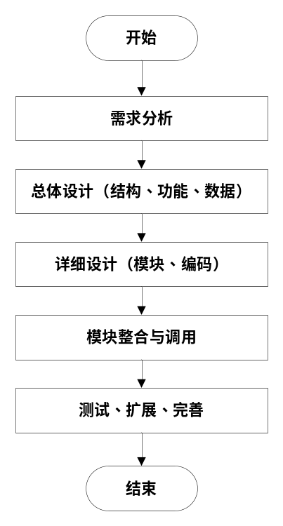
图3-1系统开发流程图

2. 用户登录流程
为了保证系统的安全性，要使用本系统对系统信息进行管理，必须先登陆到系统中。如图3-3所示。

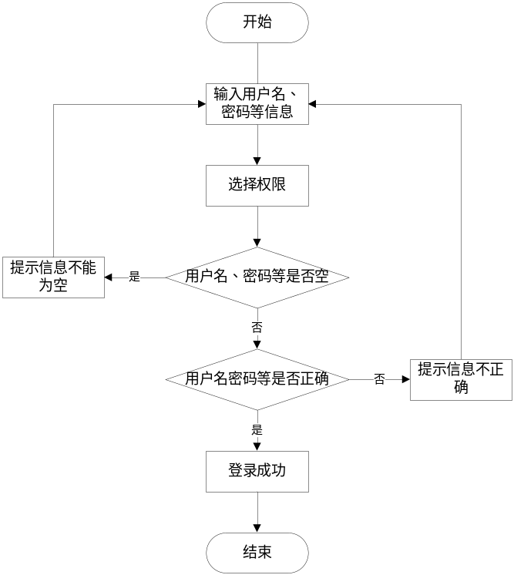
图3-2 登录流程图

3.系统操作流程
用户打开并进入系统后，会先显示登录界面，输入正确的用户名和密码，系统自动检测信息，若信息无误，则用户会进入系统功能界面，进行操作，否则会提示错误无法登录，操作流程如图3-3所示。

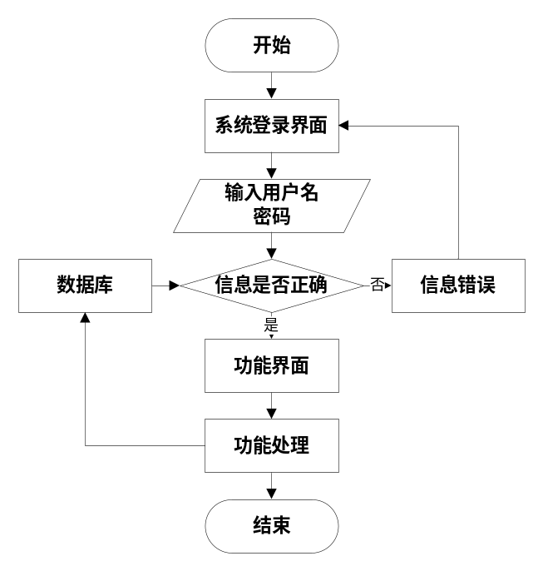
图3-3 系统操作流程图

4. 添加信息流程
管理员可以对教材信息等进行信息的添加，教师也可以对自己权限内的信息进行添加，输入信息后，系统会自行验证输入的信息和数据，若信息正确，会将其添加到数据库内，若信息有误，则会提示重新输入信息，添加信息流程如图3-4所示。

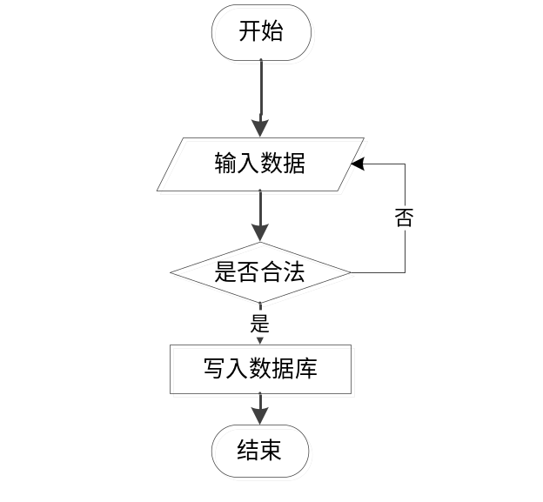
图3-4 添加信息流程图

5. 修改信息流程
管理员可以对教材信息等进行信息的修改，教师也可以对自己权限内的信息进行修改，首先进入修改信息界面，输入修改信息数据，系统进行数据的判断验证，修改信息合法则修改成功，信息更新至数据库，信息不合法则修改失败，重新输入。修改信息流程图如图3-5所示。

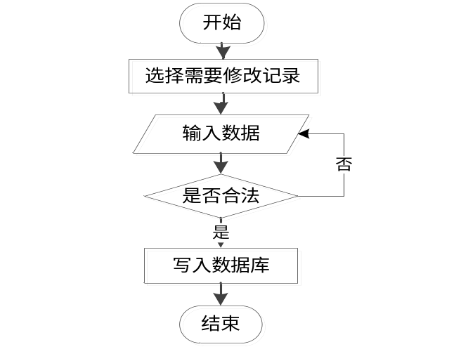
图3-5 修改信息流程图

6. 删除信息流程
管理员可以对教材征订信息等进行信息的删除，对要删除的信息进行选中后，点击删除按钮，系统会询问是否确定，若点击确定，则系统会删除掉选中的信息，并在数据库内对信息进行删除，删除信息流程图如图3-6所示。

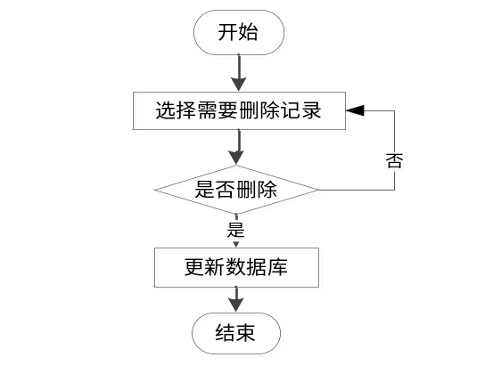
图3-6 删除信息流程图

（三）系统用例分析

1.管理员用例图
系统中的核心用户是系统管理员，管理员登录后，通过管理员菜单来管理后台系统。主要功能有：账号管理、新闻管理、教材信息管理、教材征订管理、征订审核管理、系统管理等功能。管理员用例如图3-7所示。

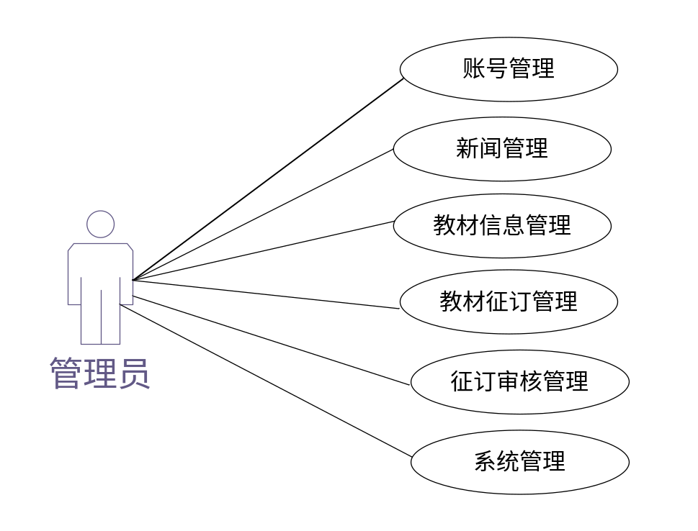
图3-7 管理员用例图

2.教师用例图
教师进入系统可以进行新闻信息、在线留言、教材信息、个人中心等操作。教师用例如图3-8所示。

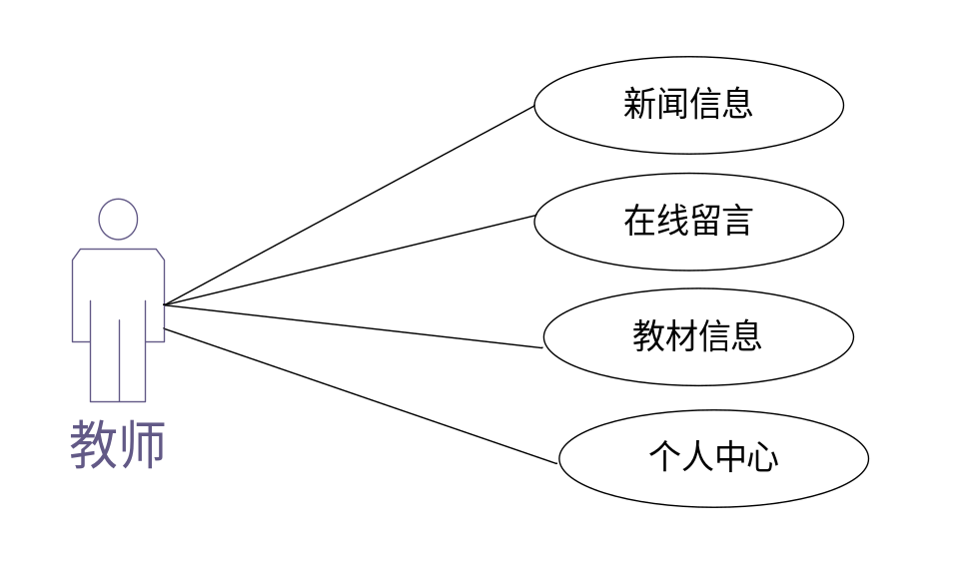
图3-8教师用例图

四、 系统设计

（一） 系统概述
进过系统的分析后，就开始记性系统的设计，系统设计包含总体设计和详细设计。总体设计只是一个大体的设计，经过了总体设计，我们能够划分出系统的一些东西，例如文件、文档、数据等。而且我们通过总体设计，大致可以划分出了程序的模块，以及功能。但是只是一个初步的分类，并没有真正的实现。
整体设计，只是一个初步设计，而且，对于一个项目，我们可以进行多个整体设计，通过对比，包括性能的对比、成本的对比、效益的对比，来最终确定一个最优的设计方案，选择优秀的整体设计可以降低开发成本，增加公司效益，从这一点来讲，整体设计还是非常重要的。
高校网上教材征订系统工作原理图如图4-1所示：

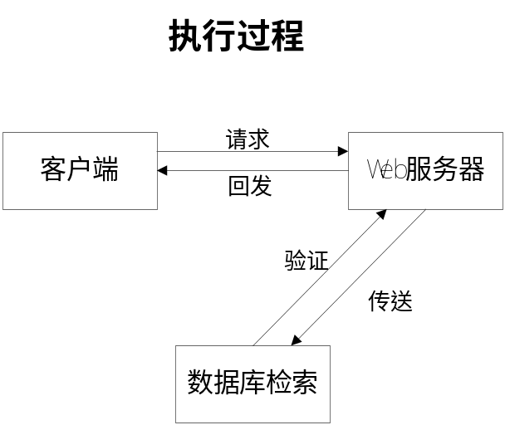
图4-1 系统工作原理图

（二） 系统结构设计
系统架构图属于系统设计阶段，系统架构图只是这个阶段一个产物，系统的总体架构决定了整个系统的模式，是系统的基础。高校网上教材征订系统的整体结构设计如图4-2所示。

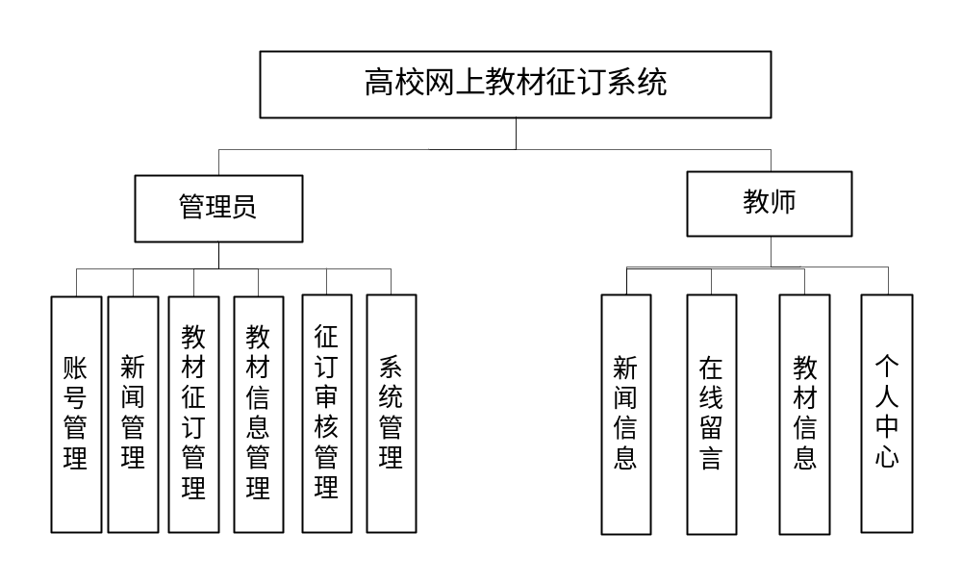
图4-2 系统结构图

（三）数据库设计
数据库是计算机信息系统的基础。目前，电脑系统的关键与核心部分就是数据库。数据库开发的优劣对整个系统的质量和速度有着直接影响。

1. 数据库设计原则
概念模式它主要是建立在数据需求分析的基础上，它通常是用概念数据模型来表示各个数据之间的联系，并且对系统用户进行信息的处理和管理，同时建立起E-R图来表示具体的实体、属性和联系的关系。

2. 数据库实体
数据模型中的实体（Entity），也称为实例，对应现实世界中可区别于其他对象的“事件”或“事物”。例如，公司中的每个员工，家里中的每个家具。
本系统的E-R图如下图所示：
- 管理员实体图如图4-3所示：

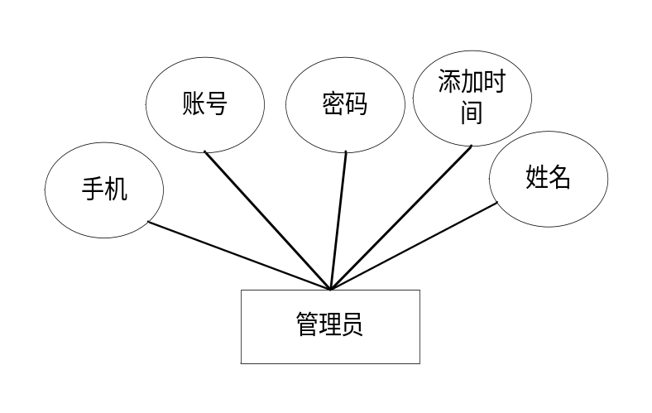
图4-3管理员实体图
- 教材信息实体图如图4-4所示：

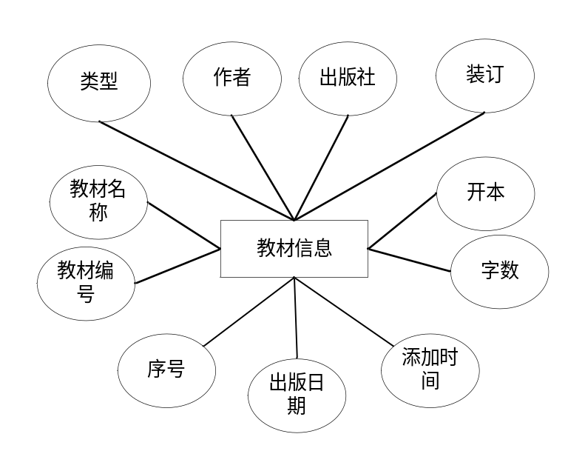
图4-4教材信息实体图
3、教材征订信息实体图如图4-5所示：

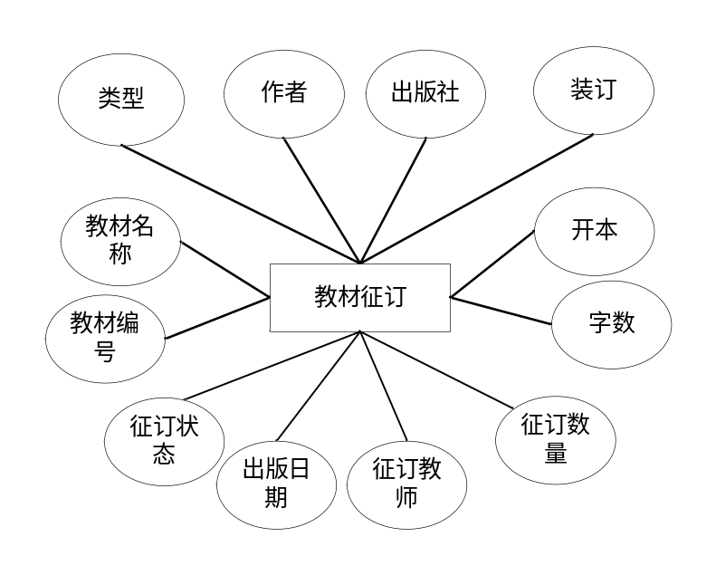
图4-5教材征订信息实体图
4、教师信息实体图如图4-6所示：

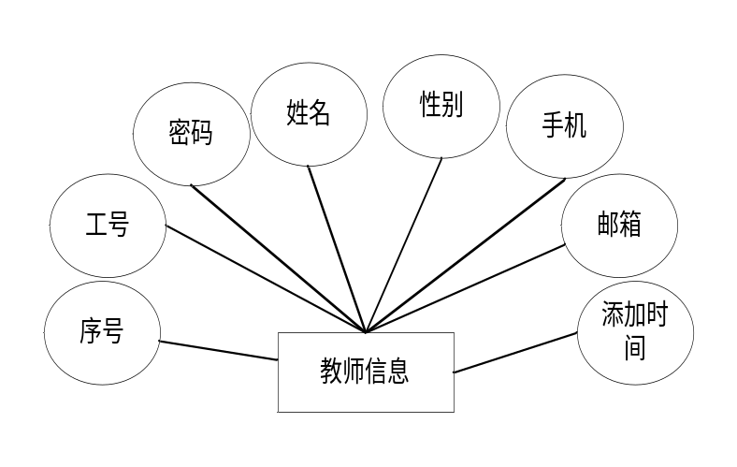
图4-6教师信息实体图

3. 数据库表设计
数据库的表信息属于设计的一部分，下面介绍数据库中的各个表的详细信息。
表4-1admin管理员信息表
字段名 | 数据类型 | 默认值 | 允许非空 | 自动递增 | 备注
id | int(10) |  | NO | 是
username | varchar(50) |  | NO |  | 帐号
pwd | varchar(50) |  | NO |  | 密码
addtime | timestamp |  | NO |  | 添加时间

表4-2jiaocaixinxi教材信息表
字段名 | 数据类型 | 默认值 | 允许非空 | 自动递增 | 备注
id | int(10) |  | NO | 是
jiaocaibianhao | varchar(50) |  | NO |  | 教材编号
jiaocaimingcheng | varchar(255) |  | NO |  | 教材名称
leixing | int(10) |  | NO |  | 类型
isbn | varchar(50) |  | NO |  | ISBN
zuozhe | varchar(50) |  | NO |  | 作者
chubanshe | varchar(50) |  | NO |  | 出版社
zhuangding | varchar(50) |  | NO |  | 装订
kaiben | varchar(50) |  | NO |  | 开本
zishu | varchar(50) |  | NO |  | 字数
chubanriqi | varchar(25) |  | NO |  | 出版日期
addtime | timestamp |  | NO |  | 添加时间

表4-3jiaocaizhengding教材征订信息表
字段名 | 数据类型 | 默认值 | 允许非空 | 自动递增 | 备注
id | int(10) |  | NO | 是
jiaocaixinxiid | int(10) |  | NO |  | 教材信息id
jiaocaibianhao | varchar(50) |  | NO |  | 教材编号
jiaocaimingcheng | varchar(255) |  | NO |  | 教材名称
leixing | int(10) |  | NO |  | 类型
isbn | varchar(50) |  | NO |  | ISBN
zuozhe | varchar(50) |  | NO |  | 作者
chubanshe | varchar(50) |  | NO |  | 出版社
zhuangding | varchar(50) |  | NO |  | 装订
kaiben | varchar(50) |  | NO |  | 开本
zishu | varchar(50) |  | NO |  | 字数
chubanriqi | varchar(25) |  | NO |  | 出版日期
zhengdingshuliang | int(11) |  | NO |  | 征订数量
zhengdingzhuangtai | varchar(255) |  | NO |  | 征订状态
zhengdingjiaoshi | varchar(50) |  | NO |  | 征订教师
addtime | timestamp |  | NO |  | 添加时间

表4-4 jiaoshixinxi教师信息表
字段名 | 数据类型 | 默认值 | 允许非空 | 自动递增 | 备注
id | int(10) |  | NO | 是
gonghao | varchar(50) |  | NO |  | 工号
mima | varchar(50) |  | NO |  | 密码
xingming | varchar(50) |  | NO |  | 姓名
xingbie | varchar(255) |  | NO |  | 性别
shouji | varchar(50) |  | NO |  | 手机
youxiang | varchar(50) |  | NO |  | 邮箱
issh | varchar(10) | 否 | NO |  | 是否审核
addtime | timestamp |  | NO |  | 添加时间

五、系统界面实现

（一）登录
管理员输入个人的账号、密码登录系统，这时候系统的数据库就会在进行查找相关的信息，如果我们输入的账号、密码不正确，数据库就会提示出错误的信息提示，同时会提示用户重新输入自己的账号、密码，直到账号密码输入成功后，会提登录成功的信息。网站用户登录效果图如图5-1所示：

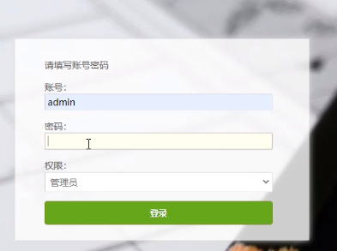
图5-1登录界面

（二）管理员功能模块

1.账号管理
管理员对管理员账号信息进行添加、删除、修改以及查看等操作。程序成效图如下图5-2所示:

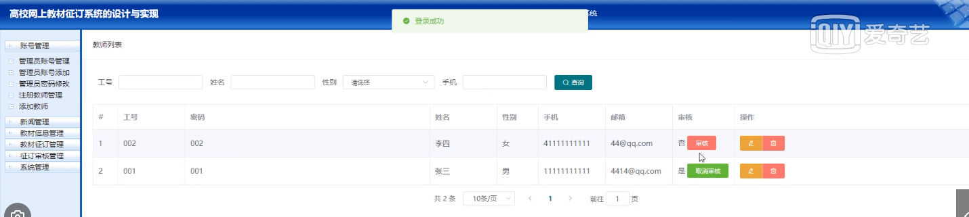
图5-2 账号管理界面图

2.新闻管理
管理员对新闻信息进行添加、删除、修改以及查看等操作。程序效果图如下图5-3所示：

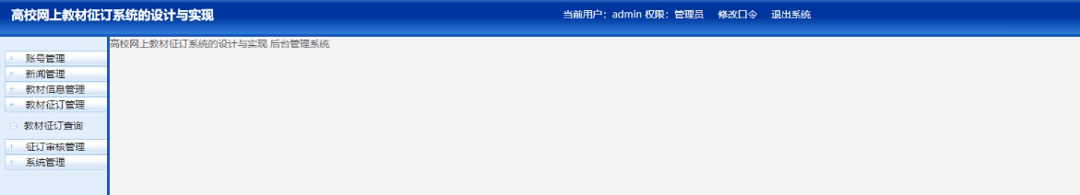
图5-4教材信息管理界面

3.教材信息管理
管理员对教材信息进行添加、查看、修改以及删除等操作。程序效果图如下图5-4所示：

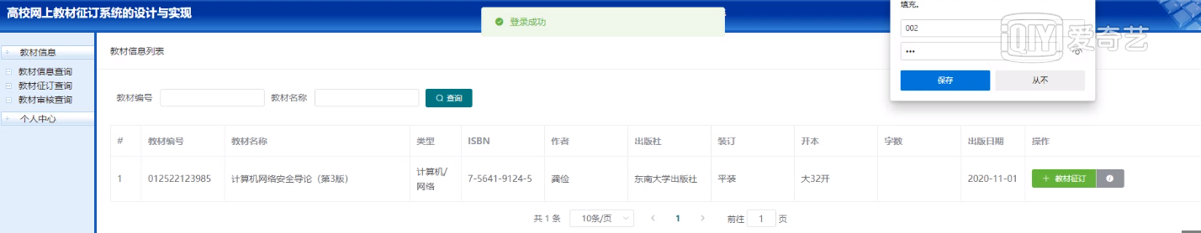
图5-4教材信息管理界面

4.教材征订管理
管理员对教材征订信息进行添加、删除、修改以及查看等操作。程序效果图如下图5-5所示：

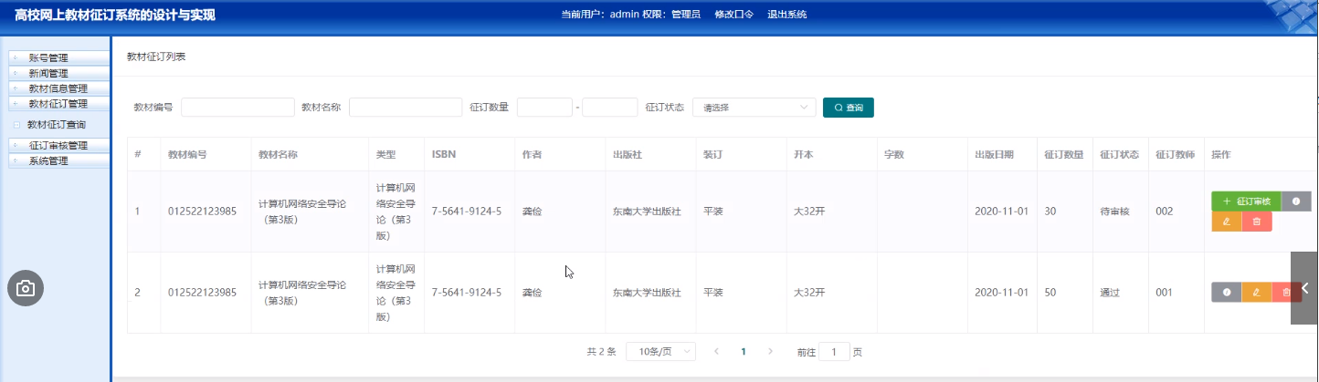图5-5教材征订管理界面

5.征订审核管理
管理员对征订审核信息进行添加、删除、修改以及查看等操作。程序效果图如下图5-6所示：

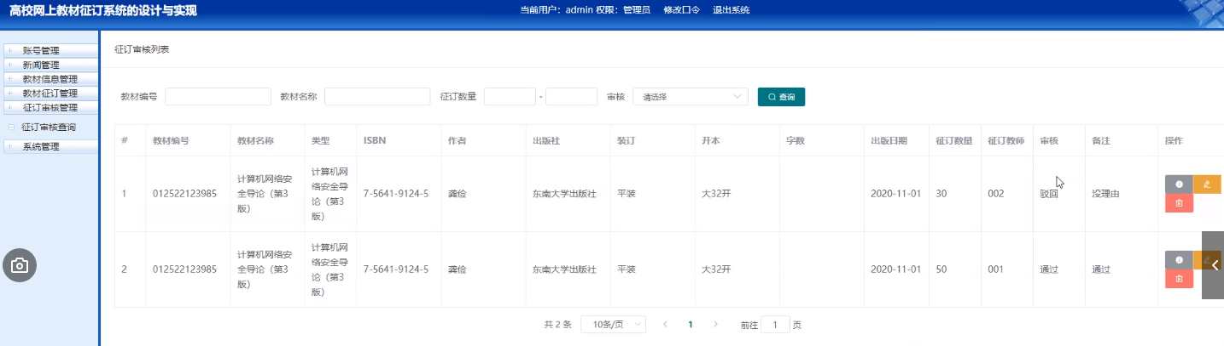
图5-6征订审核管理界面

6. 系统管理
管理员对轮播图信息进行删除、修改以及查看等操作。程序效果图如下图5-7所示：

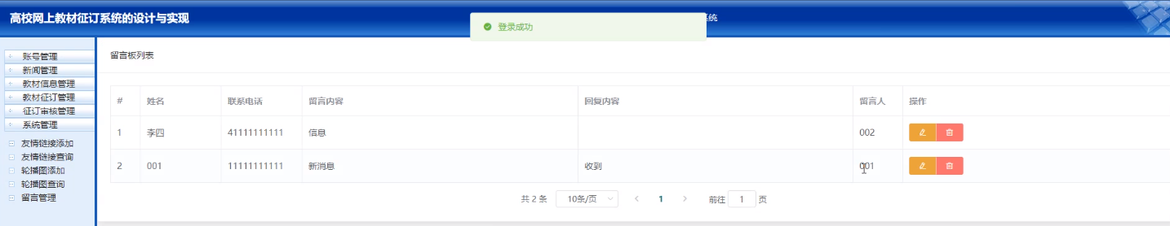
图5-7系统管理界面

（三） 教师功能模块

1. 首页
教师进入系统可以对：资讯、需求信息查看等操作。程序效果图如下图5-8所示：


图5-8首页界面

2. 教师注册
教师通过添加个人信息进行注册成为会员后登录系统等操作。程序效果图如下图5-9所示：

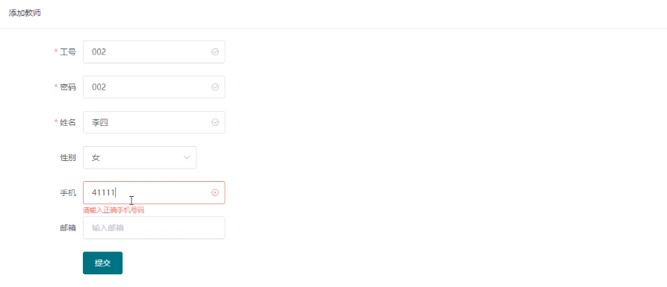
图5-9教师注册界面

3.个人中心
教师对教材信息、个人中心信息进行删除、修改以及查看等操作。程序效果图如下图5-10所示：

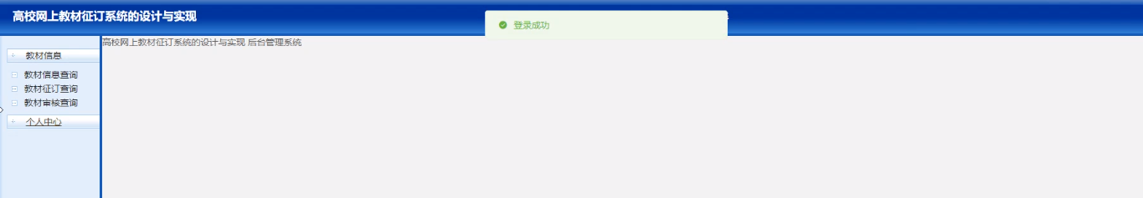
图5-10个人中心界面

六、系统测试
系统开发的最后一个步骤就是系统测试，系统测试也是整个系统十分重要的一个环节，测试的好坏关系到产品的发展。客户对软件的质量、性能和可靠性等需求就要通过测试来实现。测试过程要必须遵循严谨性、完善性、规范性的原则，测试的主要目的就是看看在系统运行中，是否会出现bug，然后对出现的bug进行调试，直到程序完美运行。但是软件的测试只能尽可能的减少bug，理论上来说是无法达到消除bug。但是bug越少，系统出错的几率就越低，用户使用起来也更方便、更安全。
近年来，软件包含测试从现在的检验当中来看，系统接近预期目标可能出现的问题，并对这些错误做出相应的修正，假如我们不进行早期的测试错误就会延续下去，最后所做出的成品就会有很大的困难。
我们要在这个测试的过程当中找出错误。测试成软件开发的主要一部分，自从有了程序的设计那天开始，它就成为了重要的组成部分。经过统计来看，软件测试可以占据这个系统45%的工作量，而在软件开发的成本当中，对于测试成本来说它包含了很多的测试工作。每个程序测试时都会出现和遇到错误。在整个程序的开发过程当中，人为去查找错误是非常复杂和困难的，所以我们一般都会找一些测试的工具来进行测试

（一）系统测试的意义
随着现代信息的快速发展，在社会各大领域中已经都开始应用网络信息技术，在应用网络技术的同时人们也开始把软件的质量问题作为了一个重要焦点来关注，因为一个软件的好与坏它决定着这个系统在市场上的生存，所以我们必须要把软件质量来做好，这样才有一定的生存能力。对于用户来说它们首先选用的都是保证这个系统软件的质量问题，因为一个系统的软件质量决定着用户在后期上成本经济的问题。图6-1就是纠错测试流程。

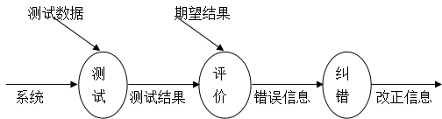

图6-1 测试与纠错信息流程

（二） 测试方法
具体测试方法包括：黑盒测试和白盒测试。
黑盒测试又被人们称作为功能测试，通常是在程序的接口来做一些测试的方法，它一般包括对程序的功能和使用的方法来做出一些数据的接受和输出，同时还可以做出正确的输出信息，并保证与外部信息的完整性。
白盒测试通常被人们称作为结构测试，在整个程序的结构和处理当中它是由程序当中的逻辑测试和检验程序来完成一些正确的工作。
具体的功能测试它是包括：系统的适用性、准确性、安全性等功能测试。
- 用户登录测试：
表6-2 登录测试用例表
用例编号 | UC-TEST-002 | 测试名称 |  | 注册测试
前提条件 | 打开首页页面并未登录
步骤 | 操作描述 | 数据 | 期望结果
1 | 点击登录按钮 | 无 | 跳转到登录页面

续表5-2
2 | 填写用户名和验证码，点击登录按钮 | 用户名、验证码 | 输入框清空内容并提示“请输入用户名和密码”
3 | 填写密码和验证码，点击登录按钮 | 密码、验证码 | 输入框清空内容并提示“请输入用户名和密码”
4 | 填写用户名和密码，点击登录按钮 | 用户名、密码 | 输入框清空内容并提示“验证码输入错误”
5 | 填写错误的或不存在的用户名密码对及验证码 | 用户名、密码、验证码 | 输入框清空内容并提示“用户名或密码错误”
6 | 填写正确的用户名密码对及验证码 | 用户名、密码、验证码 | 跳转到首页，右上角显示用户姓名
测试说明 | 无
测试结果 | 成功 | 测试人

（三）测试结论
本高校网上教材征订系统满足相关信息的管理需求，在设计时借鉴了国内外优秀网站的优点，从界面到系统设计都保证了管理员以及会员能够方便操作。系统的主要特点和优点归纳如下：
（1）本系统用的移置性和针对性都比较高，因为针对性高可以提供更好的服务而移置性可以在多个系统上运行，更给客户带来了极大的方便。
（2）该高校网上教材征订系统内容全面，管理方便可以及时的全面的处理各种错误，异常，这样避免了很多因客户的马虎操作而出现的失误，其操作方便，会员界面友好，能够上网的人都可以很好的进行操作。
经过对上述的测试结果分析，所有基本功能齐全，操作简单，系统运行性能良好，系统安全可靠，能促进高校网上教材征订信息管理的发展，发展前景广阔。

结 论
本系统通过对java和Mysql数据库的简介，从硬件和软件两反面说明了高校网上教材征订系统的可行性，本文结论及研究成果如下：实现了java与Mysql相结合构建的高校网上教材征订系统，网站可以响应式展示。通过本次高校网上教材征订系统的研究与实现，我感到学海无涯，学习是没有终点的，而且实践出真知，只有多动手才能尽快掌握它，经验对系统的开发非常重要，经验不足，就难免会有许多考虑不周之处。比如要有美观的界面，更完善的功能，才能吸引更多的用户。
由于在此之前对于java知识没有深入了解，所以从一开始就碰到许多困难，例如一开始的页面显示不规范、数据库连接有问题已经无法实现参数的传递等等，不过通过在网上寻找有关资料以及同学的帮助下最后都得到了解决，在此过程中，我不仅学到了很多知识，也提高了自己解决问题的能力，尤其是学会如何从大量的信息中筛选出所需有用的信息，同时我更加深刻的体会到了，虽然书本上的大部分知识都是有价值，正确的，但实际上每个人编程的思路和对数据处理的方法、思想都是不同的，这就要求我们一定要通过实践才能找到解决问题的方案。在此次毕业设计活动中，我不断的提高了自己，也得到了宝贵的经验，我相信这些对我以后的发展都会有很大帮助。
通过这次高校网上教材征订系统的开发，我参考了很多相关系统的例子，取长补短，吸取了其他系统的长处，逐步对该系统进行了完善，但是该系统还是有很多的不足之处，有待以后进一步学习。
实践证明，高校网上教材征订系统有着非常好的发展前景，经过测试运行，系统各项功能都十分完善，界面漂亮，使用方便，操作容易，在技术理论上已经成熟。

致 谢
大学的学习生活在这个季节将结束，但是在我的生命这仅仅只是一个逗号，我将面对的旅程的另一个的开始。通过这次毕业设计的整个开发过程，从需求分析到具体功能实现，再到最终测试和维护的理解有了很大的进步，让我对系统开发有了更深刻的认识，对我个人的实践能力和解决问题的能力，都有了很大的帮助。这是这次毕业设计最大的收获。
首先要感谢我的指导老师，他在论文写作上，给予了我各种无私的帮助，治学严谨，严格要求，使我获得了很大的收获。老师深厚的理论知识和丰富的实践经验，都深深的影响到我，在这方面，我谨表示衷心的感谢。
其次，我还要对所有的老师和同学表示感谢，他们在我学习的过程中，都积极的提供了很多帮助，无论是专业知识，还是实践操作技能，也能够让我在论文写作中，遇到的一些难题迎刃而解。

最后，对阅读和评审本论文的各位老师表示衷心的感谢!

参考文献
[1]张继东.Mysql数据库基于java的访问技术[J/OL].电子技术与软件工程，2017,（15）：169（2017-08-03）.
[2]李春燕，李根.基于java技术的网络信息高校网上教材征订平台设计[J/OL].电子技术与软件工程，2017,（20）：9（2017-10-26）.
[3]王浩.基于java技术的在线技能评测系统的设计与实现[J].数字技术与应用，2016,（12）：171-172.
[4]王金龙，张静.基于java+Mysql的高校慕课（MOOC）高校网上教材征订系统设计[J].通讯世界，2017,（20）：276-277.
[5]潘国荣.基于java+JavaBean+Servlet实现模式的增删改模块的设计与实现[J].信息通信，2017,（08）：101-103.
[6]葛建霞.《java动态网页设计》课程中项目法的应用研究[J].宿州教育学院学报，2017,20（04）：160-161.
[7]李清霞.《java动态网页设计》课程建设与模式研究[J].福建电脑，2017,33（06）：92-93+166.
[8]曾晰，舒坚.基于java的养老院管理信息系统的设计与实现[J].信息通信，2017,（09）：122-124.
[9]傅峰. 基于移动平台的论坛管理系统的设计[J]. 电子设计工程,2016,24(09):66-68+71.
[10]李丹. 派遣信息网络管理平台设计与实现[J]. 软件导刊,2016,15(03):97-98.
[11]付昕. 基于B/S调度信息管理系统的实现[J].山东省农业管理干部学院学报, 2010, 27(4):166-168
[12] 黄艳峰. 在Java语言中实施“案例医学会网站管理系统”的研究与探索[J]. 电脑知识与技术, 2010, 6(5):1148-1149
[13] 赵钢. java Servlet+EJB的Web模式应用研究[J]. 电子设计工程, 2013, 21(13):47-49
[14] 肖英. 解决java/Servlet开发中的中文乱码问题[J]. 科技传播, 2018, (1)11-25
[15] Hsiao I H, Sosnovsky S, Brusilovsky P. Guiding students to the right questions: adaptive navigation support in an e-learning system for Java programming[J]. Journal of Computer Assisted Learning, 2017, 26(4):270-283.

